STROJARSKI RAČUNALNI TEHNIČAR (SRT)
Rač. tehničar za stroj. pomoću računala i upravljačke naprave upravlja strojem i proizvodnim procesima u kojima se obrađuju tehnički materijali.Mora posjedovati temeljna teorijska i praktična znanja,ali i dodatna znanja poznavanja i primjene računala, poznavanja i primjene strojeva vođenih računalom.Mora ovladati vještinama posluživanja i programiranja strojeva upravljanih računalom-od tehnološke razrade procesa do programiranja stroja i puštanja u pogon.Mora znati provesti kontrolu kvalitete. Daje usluge iz konstruiranja pomoću računala i izrade tehničke dokumentacije.

ELEKTROTEHNIČAR ( ET )
Program elektrotehničara omogućuje stjecanje općeg obrazovanja,prije svega iz matematičkog i prirodno-znanstvenog područja,što omogućava nastavak obrazovanja na studiju.Obrazovanje omogućuje stjecanje širokog temeljnog obrazovanja iz područja elektrotehnike.Stručnim sadržajima u 3. i 4. godini moguće je stjecanje znanja iz pojedinih užih područja elektrotehnike (el. strojevi uređaji,radiokominkacije, telekomunikacije...),
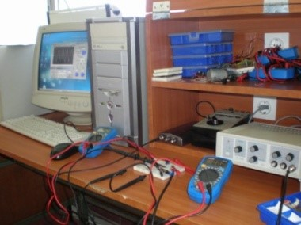

TEHNIČAR ZA MEHATRONIKU( MT )
Zanimanje obuhvaća obavljanje poslova iz područja automatizacije,koje obuhvaća granu strojarstva,elektrotehnike,elektronike,pneumatike i hidraulike te računalstva i programiranja.Ključna svrha ovog zanimanja je pristup automatiziranim uređajima ili sustavima kao cjelini uključujući oblikovanje,izrađivanje,ugrađivanje te održavanje strojarskih,elektrotehničkih i elektroničkih dijelova sustava.
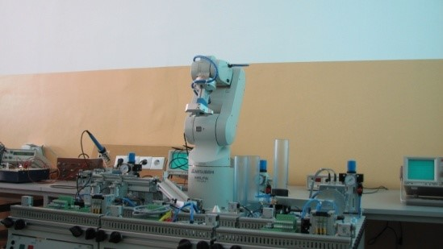

ARHITEKTONSKI TEHNIČAR ( AT )
Poslovni zadaci:
-suradnja na poslovima izrade tehničke dokumentacije potrebne za izvedbu,korištenje, održavanje,rekonstrukciju i sanaciju građevina
-crtanje nacrta građevina u različitim mjerilima
-crtanje nacrta tradicionalnim načinom, tuširanjem
-izrada nacrta na računalu u AutoCad-u
-suradnnja u izradi nacrta za građevine niskogradnje:ceste,željeznice,mostovi...
Razrada pojedinih nacrta na temelju idejnih rješenja.
-suradnja u izradi troškovnika i dokaznice mjera i dr.
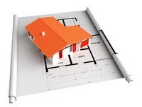

GEODETSKI TEHNIČAR ( GT )
Poslove obavlja samostalno i u svojstvu suradnika ovlaštenog inženjera geodezije. Poslovi: izradba geodetskih i parcelacijskih elaborata, izradba karata, planova, iskolčenje i praćenje građevina i sl. Posao se obavlja na terenu i u redu.
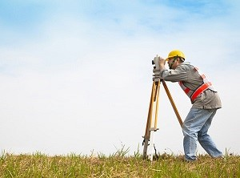

UVJETI ZA UPIS
Izbor učenika za upis temelji se na osnovi uspjeha iz osnovne škole:
opći uspjeh (na dvije decimale) u 5.,6.,7. i 8. raz.OŠ
zaključne ocjene iz nastavnih predmeta u 7. i 8. raz. OŠ:​
hrvatski jezik,
matematika,
prvi strani jezik

Predmeti posebno važni za upis:
Za ET,MT,AT,GT: fizika i tehnička kultura
Za SRT : fizika i kemija

Predmet koji određuje škola:likovna kultura
Uz navedena mjerila za upis će se primjenjivati i dodatni element vrednovanja (rezultati postignuti na natjecanjima u znanju i na natjecanjima školskih sportskih društava) te poseban element vrednovanja (zdravstvene teškoće,otežani uvjeti obrazovanja-ekonomski,socijalni,odgojni,pripadnici romske manjine,djeca roditelja koji su po službenoj dužnosti bili upućeni na rad inozemstvo) i vrednovanje uspjeha kandidata s teškoćama u razvoju.
ZDRAVSTVENA SPOSOBNOST KANDIDATA
za usmjerenja:SRT,ET,MT,AT – lječnička svjedodžba medicine rada
za usmjerenje GT - potvrda nadležnog školskog liječnika

PLAN UPISA U PRVI RAZRED
šk.2020./2021.god
ZANIMANJE | RAZ.ODJEL | BR.UČ.
1. STROJARSKI RAČUNALNI TEHNIČAR | 1 | 24
​2. ELEKTROTEHNIČAR | 1 | 24
​3. TEHNIČAR ZA MEHATRONIKU | 1 | 24
4. TEHNIČAR GEODEZIJE I GEOIRMATIKE | 1 | 24
5. ARHITEKTONSKI TEHNIČAR | 1 | 24

TEHNIČKA ŠKOLA PULA
J. Cvečića 7, Pula
Tel: 052/218-461
Fax:052/218-562
e-mail:ured@ss-tehnicka-pu.skole.hr
www.ss-tehnicka-pu.skole.hr

